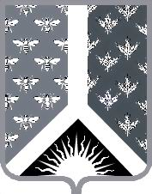

СОВЕТ НАРОДНЫХ ДЕПУТАТОВ НОВОКУЗНЕЦКОГО МУНИЦИПАЛЬНОГО РАЙОНА

Р Е Ш Е Н И Е

от 30 апреля 2019 г. № 54-МНПА

О награждении Почетным знаком «За заслуги перед районом»

Принято Советом народных депутатов
Новокузнецкого муниципального района
30 апреля 2019 г.

1. Наградить Почетным знаком «За заслуги перед районом» Шмарина Юрия Викторовича – председателя контрольно-счетной комиссии Новокузнецкого муниципального района.
2. Настоящее Решение вступает в силу со дня, следующего за днем его официального опубликования.

Председатель Совета народных
депутатов Новокузнецкого
муниципального района Е. В. Зеленская

Глава Новокузнецкого
муниципального района А. В. Шарнин

